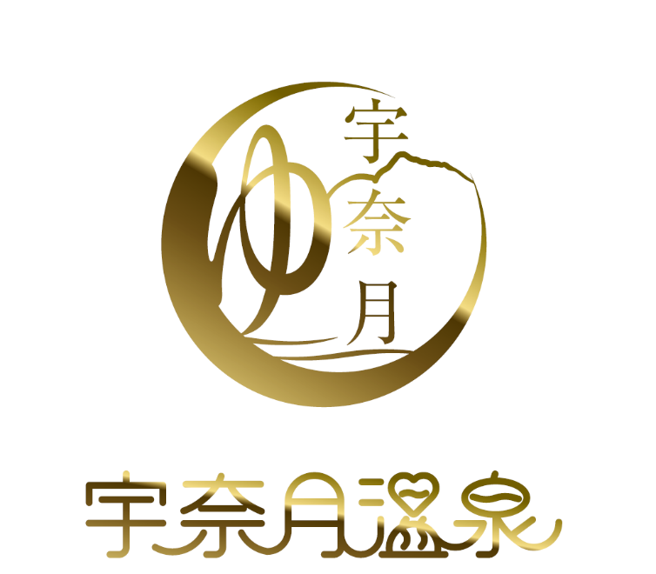

「宇奈月カレーマルシェ」

専用商品券

宇奈月カレーマルシェ記念

１１月２５日

　　 黒部峡谷トロッコ電車　じゆうちょう

福引抽選会

宇奈月温泉の成分と海洋深層水を使った

つべつべ宇奈月 入浴剤

20本

4

15本

5本

2

等

5

等

等

3

1

等

5本

来て！見て！選ぶ！宇奈月・くろべをまるかじり！

宇奈月・くろべ 食べ歩きクーポン

1

等

1本

等

宇奈月温泉10旅館で使える

宿泊補助券　１０，０００円分